MATEMÁTICA
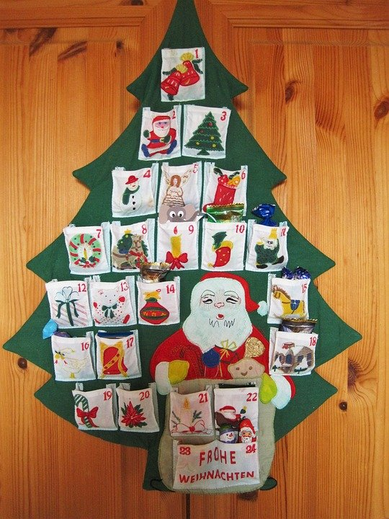
CALENDÁRIO DO ADVENTO

Hoje vocês darão continuidade ao Calendário do Advento.
Vocês já separaram os materiais, agora vamos colocar a mão na massa!
Primeiro você deve traçar com lápis grafite e uma régua os 24 dias que antecedem o natal. O formato você deverá definir antes de desenhar, pode ser em forma de bolso, de bandeira, de árvore ou outra maneira que você tenha pensado.
Depois você poderá escolher escrever cada número ou imprimir a tabela que eu irei disponibilizar no mural da escola.

